Этап первый: задания на оттачивание точных движений:  Занятие должно длиться не более 15-20 минут. Ребенок должен быть заинтересован и выполнять задания с удовольствием. От крупных рисунков постепенно переходите к более мелким  1. Очень полезно предлагать ребенку прописывать «в воздухе» перед собой карандашом большие буквы, рисовать фигуры, линии и так далее.  2. Если есть готовые трафареты, - предложите ребенку обводить их, составлять из них узоры или картинки. Если трафаретов нет, изготовьте их сами, - вырежьте из картона фигурки животных, фруктов, облака, домики, - все, что придет в голову. Ребенок с удовольствием будет обводить эти трафареты.  3. Предлагайте ребенку выполнять различные задания с линейкой, - чертить линии (прямые, ломаные). Рисовать фигуры, дорогу для машины. Измерять длину отрезков и так далее.  4. Ребенок может соединять по точкам с числами контур рисунка. Если нужна ваша помощь, будьте рядом.  5. Нарисуйте вверху листа воздушные шарики, внизу - человечков. Предложите ребенку проводить прямые линии (ниточки) от шариков к человечкам.  6. Пусть ребенок раскрашивает раскраски. Начинайте с несложных крупных картинок, переходя на более мелкие, с множеством деталей. | !!!Уважаемы родители!  Прежде чем посадить ребенка выполнять то или иное задание, обратите, пожалуйста, его внимание на правила письма: посадка; положение листа тетради, рук, ручки; ведение руки по строке слева направо.  г. Ейск 2016 год | МБДОУ ДСКВ №26 Г.ЕЙСКА МО ЕЙСКИЙ РАЙОН  Готовим руку к письму  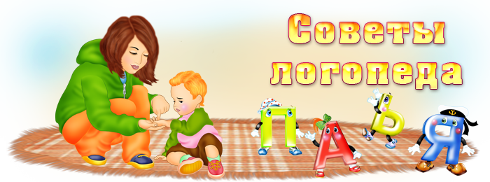  Учитель-логопед  Чернова Оксана Владимировна
Для тренинга правильного написания букв и цифр используйте трафарет или трафаретную линейку.  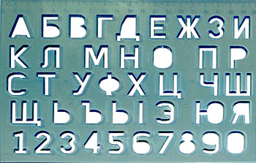  «Обведи по контуру». Задания, тренирующие почерк, формирующие правильный нажим руки.  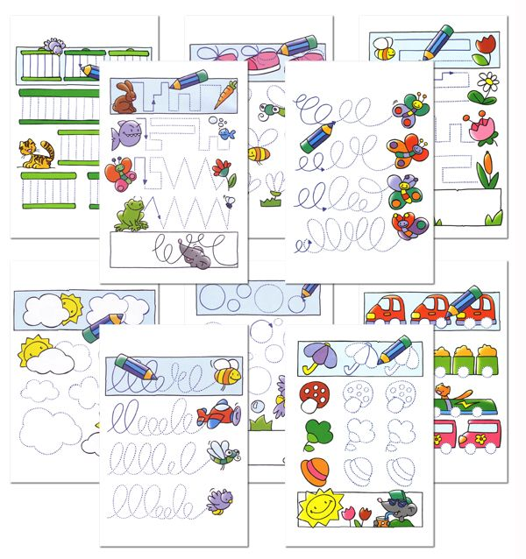  Штриховка фигур в определенном направлении, не выходя за контуры.  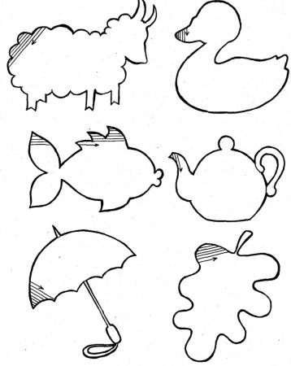 | Дорисуй половину и раскрась.  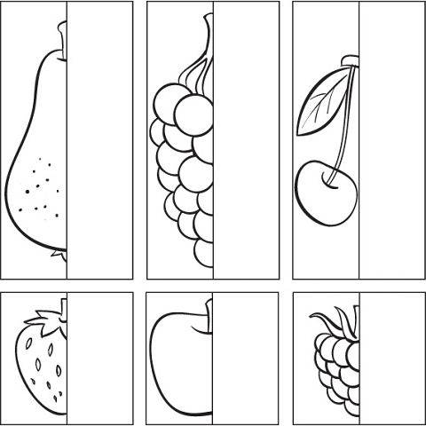  Проведение линии внутри замкнутого пространства.  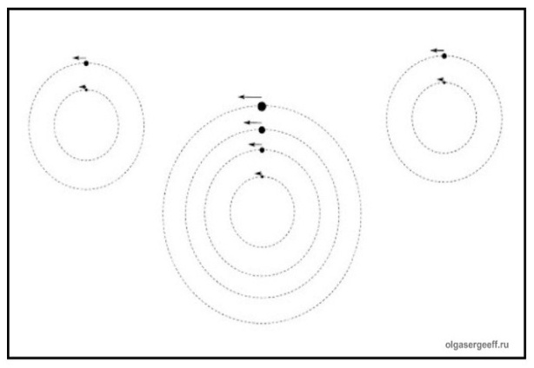  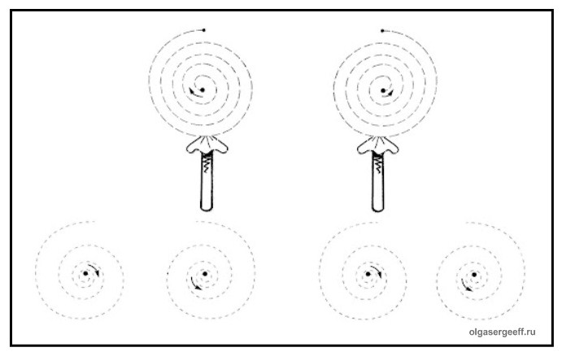 | Рисуем по клеткам. Обведи по пунктирным линиям.  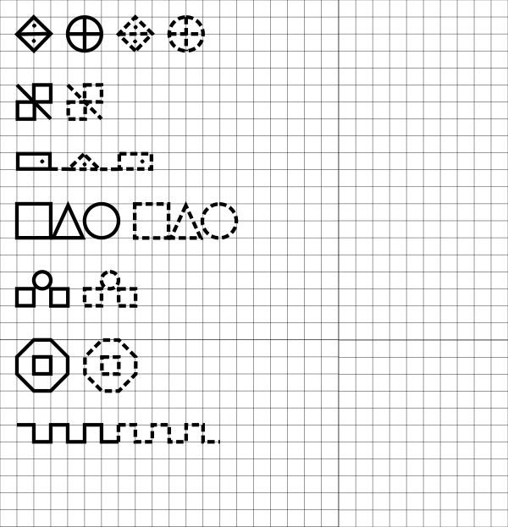  Раскрашивание по номерам, где каждый номер имеет определенный цвет.  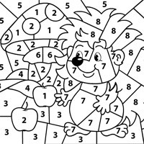  Только работа с карандашом по-настоящему формирует мышцы детских пальчиков! Поэтому советую такие задания выполнять только карандашом.  